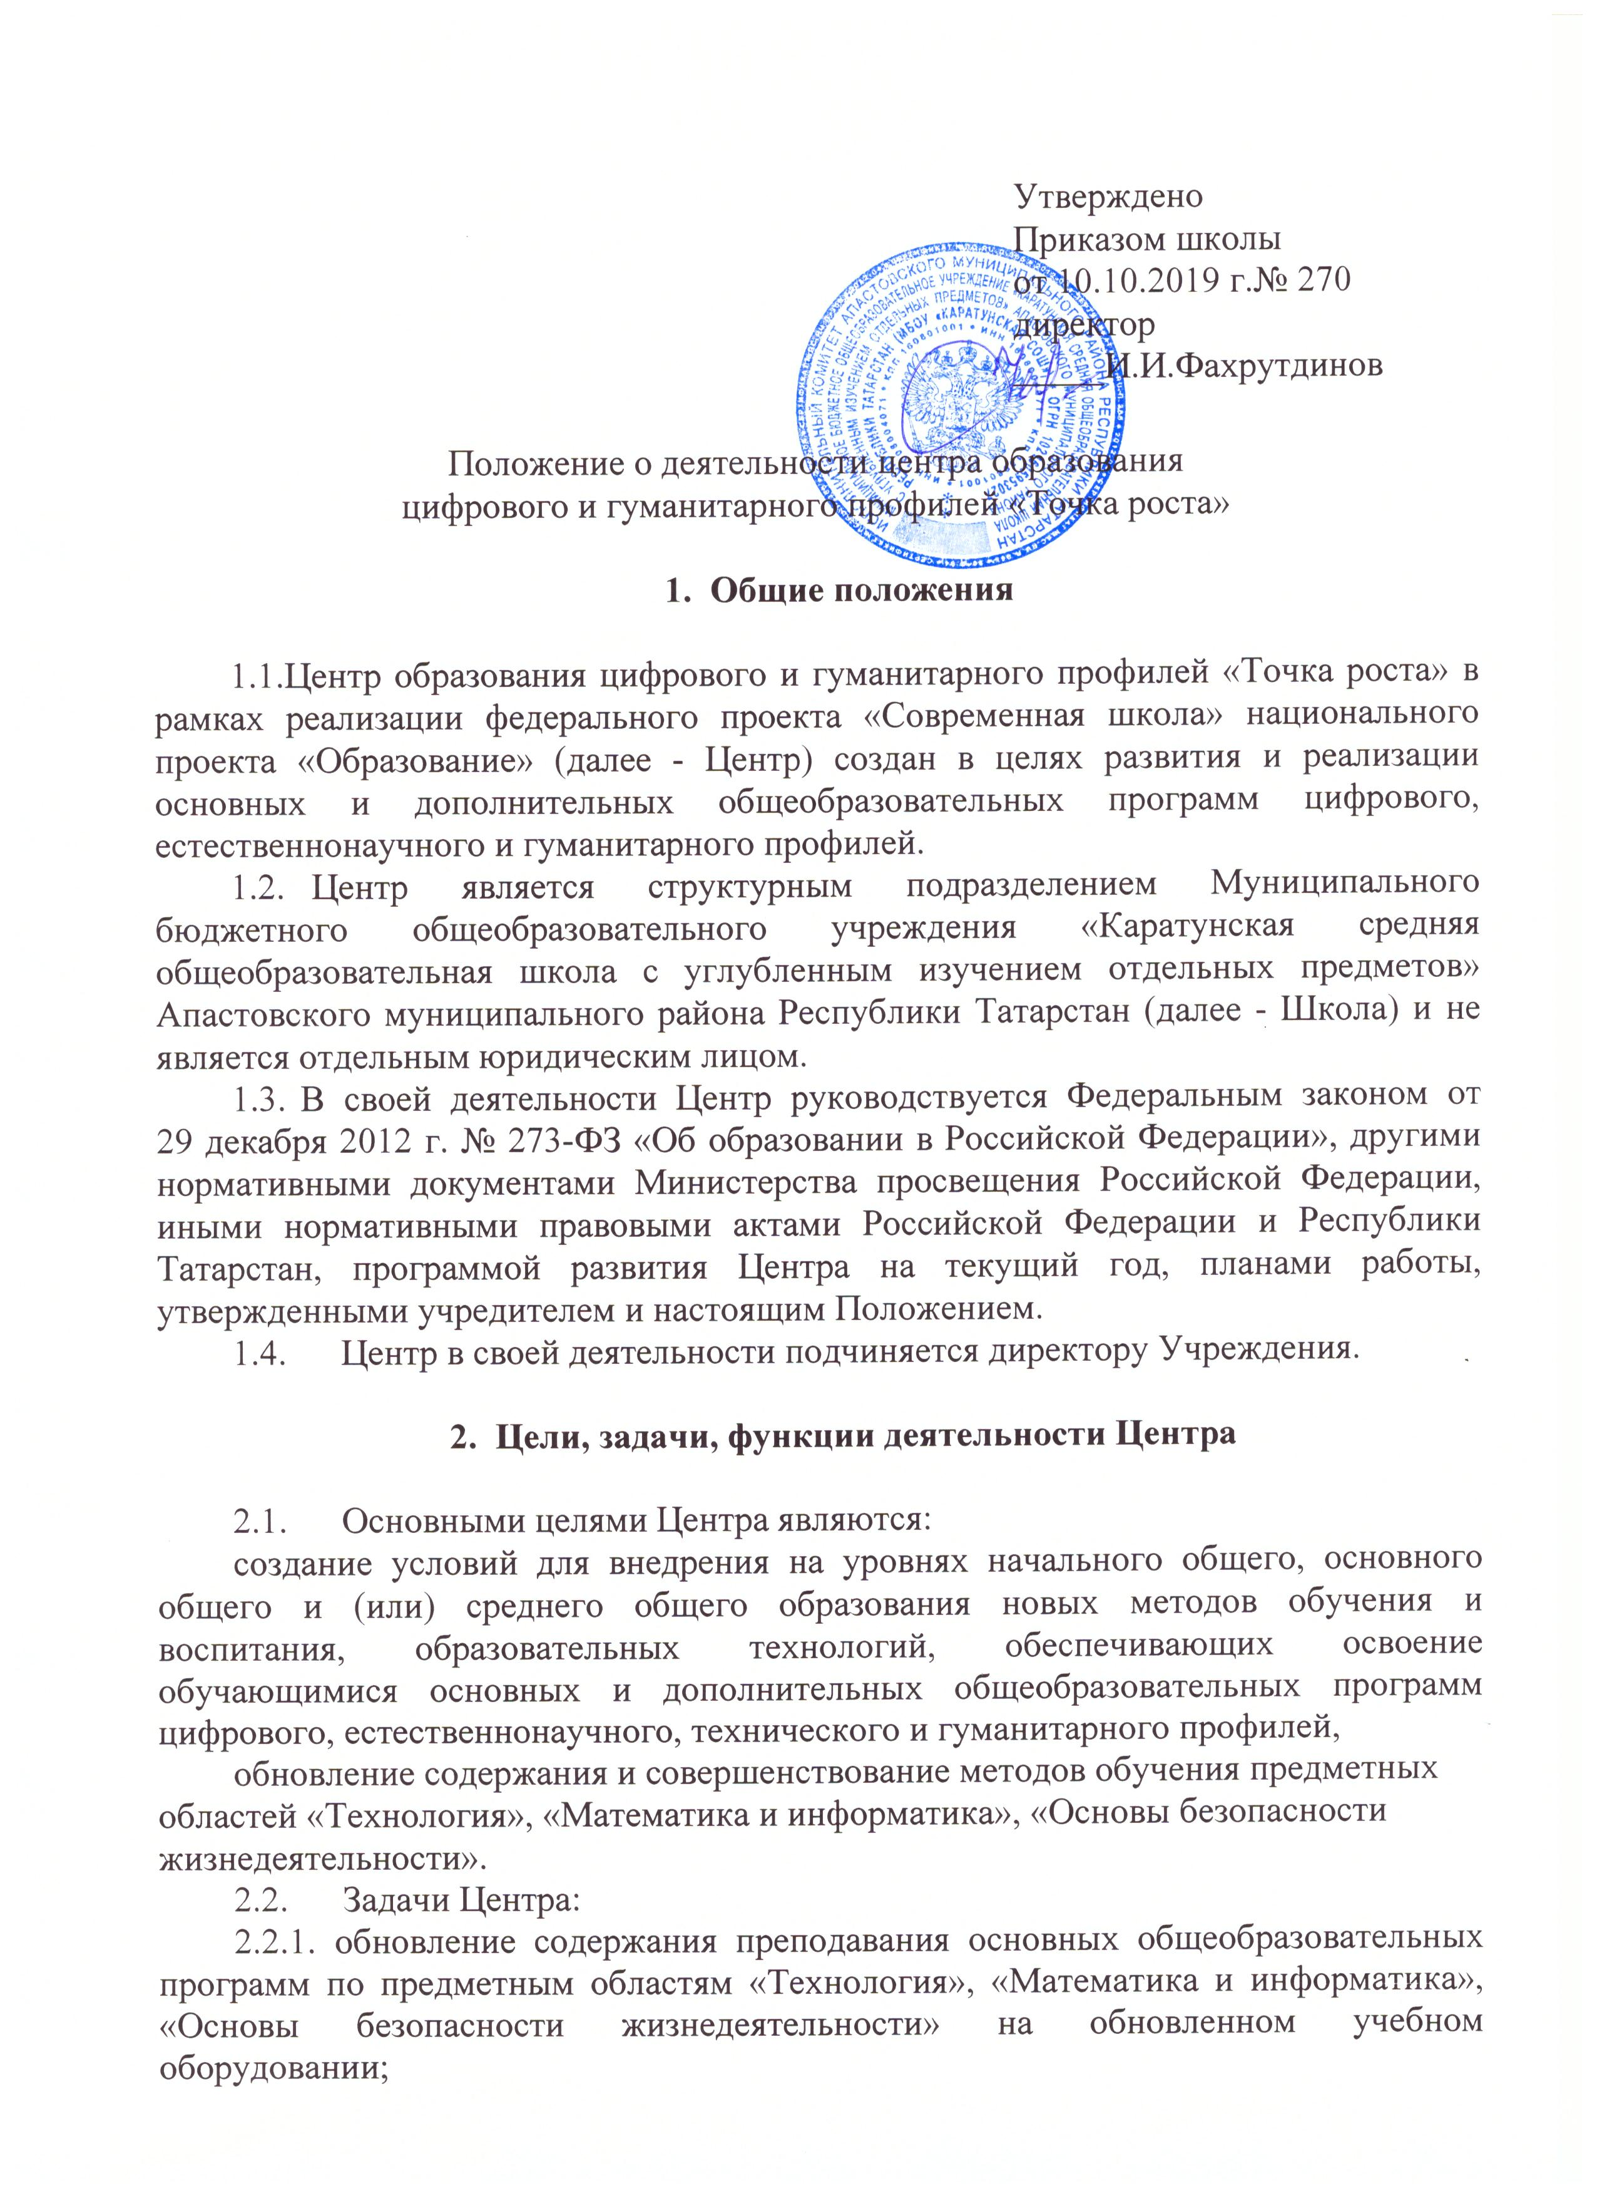
- создание условий для реализации разноуровневых общеобразовательных программ дополнительного образования цифрового, естественнонаучного, технического и гуманитарного профилей;
- создание целостной системы дополнительного образования в Центре, обеспеченной единством учебных и воспитательных требований, преемственностью содержания основного и дополнительного образования, а также единством методических подходов;
- формирование социальной культуры, проектной деятельности, направленной не только на расширение познавательных интересов школьников, но и на стимулирование активности, инициативы и исследовательской деятельности обучающихся;
- совершенствование и обновление форм организации основного и дополнительного образования с использованием соответствующих современных технологий;
- организация системы внеурочной деятельности в каникулярный период, разработка и реализация образовательных программ для пришкольных лагерей;
- информационное сопровождение деятельности Центра, развитие медиаграмотности у обучающихся;
- организационно-содержательная деятельность, направленная на проведение различных мероприятий в Центре и подготовку к участию обучающихся Центра в мероприятиях муниципального, зонального, республиканского и всероссийского уровня;
- создание и развитие общественного движения школьников на базе Центра, направленного на популяризацию различных направлений дополнительного образования, проектную, исследовательскую деятельность.
- развитие шахматного образования;
- обеспечение реализации мер по непрерывному развитию педагогических и управленческих кадров, включая повышение квалификации и профессиональную переподготовку сотрудников и педагогов Центра, реализующих основные и дополнительные общеобразовательные программы цифрового, естественнонаучного, технического, гуманитарного и социокультурного профилей.
- Выполняя эти задачи, Центр является структурным подразделением Школы, входит в состав региональной сети Центров образования цифрового и гуманитарного профилей «Точка роста» и функционирует как:
- образовательный центр, реализующий основные и дополнительные общеобразовательные программы цифрового, естественнонаучного, технического, гуманитарного и социокультурного профилей, привлекая детей, обучающихся и их родителей (законных представителей) к соответствующей деятельности в рамках реализации этих программ;
выполняет функцию общественного пространства для развития общекультурных компетенций, цифрового и шахматного образования, проектной деятельности, творческой самореализации детей, педагогов, родительской общественности
- Центр сотрудничает с:
- различными образовательными организациями в форме сетевого взаимодействия;
- использует дистанционные формы реализации образовательных программ

- Порядок управления Центром

- Создание и ликвидация Центра как структурного подразделения образовательной организации относятся к компетенции учредителя образовательной организации по согласованию с Директором Школы.
- Директор Школы по согласованию с учредителем Школы назначает распорядительным актом руководителя Центра.
Руководителем Центра может быть назначен один из заместителей директора Школы в рамках исполняемых им должностных обязанностей либо по совместительству. Руководителем Центра также может быть назначен педагог образовательной организации в соответствии со штатным расписанием либо по совместительству.
Размер ставки и оплаты труда руководителя Центра определяется директором Учреждения в соответствии и в пределах фонда оплаты труда.
- Руководитель Центра обязан:
- осуществлять оперативное руководство Центром;
- согласовывать программы развития, планы работ, отчеты и сметы расходов Центра с директором Учреждения;
- представлять интересы Центра по доверенности в муниципальных, государственных органах Республики Татарстан, организациях для реализации целей и задач Центра;
- отчитываться перед директором Школы о результатах работы Центра;
- выполнять иные обязанности, предусмотренные законодательством, уставом Школы, должностной инструкцией и настоящим Положением.
- Руководитель Центра вправе:
- осуществлять подбор и расстановку кадров Центра, прием на работу которых осуществляется приказом директора Школы;
- по согласованию с директором Школы организовывать учебно- воспитательный процесс в Центре в соответствии с целями и задачами Центра и осуществлять контроль за его реализацией;
- осуществлять подготовку обучающихся к участию в конкурсах, олимпиадах, конференциях и иных мероприятиях по профилю направлений деятельности Центра;
- по согласованию с директором Школы осуществлять организацию и проведение мероприятий по профилю направлений деятельности Центра;
- осуществлять иные права, относящиеся к деятельности Центра и не противоречащие целям и видам деятельности образовательной организации, а также законодательству Российской Федерации.

